温州杨府山高复学校2010届第三次质量检测
物 理 试 题
一、选择题：（本大题共10小题，1—4为单选题，5—10为多选题，每小题5分，共50分．全部选对得5分，部分选对得2分，选错或不答得0分）
1．在下列运动状态下，物体处于平衡状态的有 （ ）
A．秋千摆到最低点时
B．蹦床运动员上升到最高点速度为零时
C．水平匀速运动的传送带上的货物相对于传送带静止时
D．宇航员翟志刚、刘伯明、景海鹏乘坐“神舟七号”进入轨道做圆周运动时
2．在“探究弹性势能的表达式”的活动中，为计算弹簧弹力所做的功，把拉伸弹簧的过程分为很多小段，当每一段足够小时，拉力在每小段可以认为是恒力，用各小段做功的代数和代表弹力在整个过程所做的功，物理学中把这种研究方法叫做“微元法”．下面几个实例中应用到这一思想方法的是 （ ）
A．由速度的定义，当$Δt$非常小，就可以表示物体在t时刻的瞬时速度
B．在探究加速度、力和质量三者之间关系时，先保持质量不变研究加速度与力的关系，再保持力不变研究加速度与质量的关系
C．在推导匀变速直线运动位移公式时，把整个运动过程划分成很多小段，每一小段近似看作匀速直线运动，然后把各小段的位移相加
D．在不需要考虑物体本身的大小和形状时，用有质量的点来代替物体，即质点
3．四个小球在离地面不同高度同时从静止释放，不计空气阻力，从开始运动时刻起每隔相等的时间间隔，小球依次碰到地面．下列各图中，能反映出刚开始运动时各小球相对地面的位置的是 （ ）
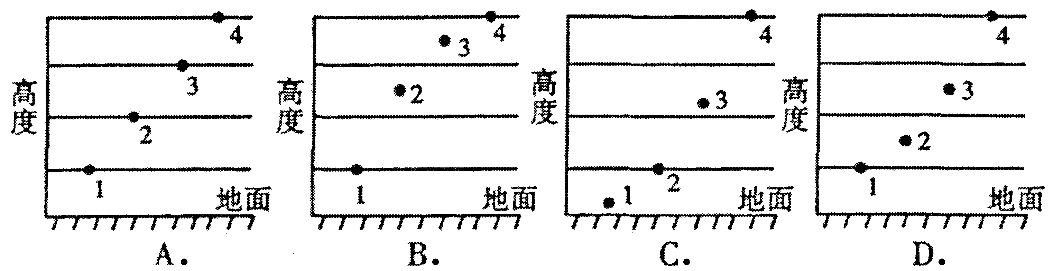

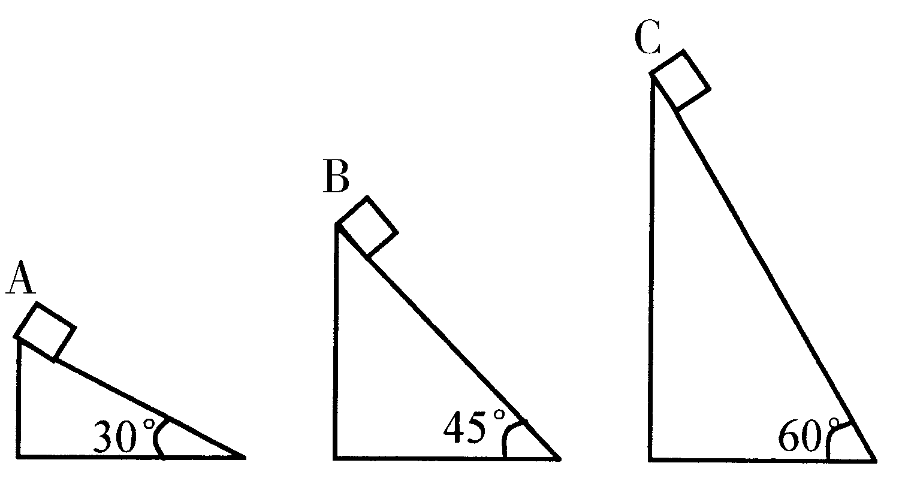
4．如图所示，三个固定的斜面底边长度都相等，斜面倾角分别为30°、45°、60°，斜面的表面情况都一样。完全相同的物体(可视为质点)A、B、C分别从三斜面的顶部滑到底部的过程中 （ ）
A．物体A克服摩擦力做的功最多
B．物体B克服摩擦力做的功最多
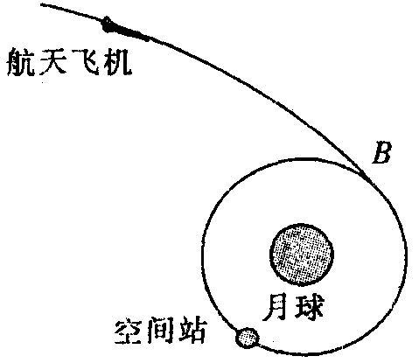
C．物体C克服摩擦力做的功最多
D．三物体克服摩擦力做的功一样多
5．我国未来将建立月球基地，并在绕月轨道上建造空
间站．如图所示，关闭动力的航天飞机在月球引力
作用下向月球靠近，并将与空间站在B处对接，已
知空间站绕月轨道半径为r，周期为T，万有引力常
量为G，下列说法中正确的是 （ ）
A．图中航天飞机正加速飞向B处
B．航天飞机在B处由椭圆轨道进入空间站轨道必须点火减速
C．根据题中条件可以算出月球质量
D．根据题中条件可以算出空间站受到月球引力的大小
6．如图所示，小车的质量为M，人的质量为m，人用恒力F拉绳，若人与车保持相对静止，且地面为光滑的，又不计滑轮与绳的质量，则车对人的摩擦力可能是 （ ）
A．0 B．，方向向右
C．$\left(\frac{m−M}{m+M}\right)F$，方向向左 D．$\left(\frac{M−m}{m+M}\right)F$，方向向右
·
·
·
·
·
·
·
E
+Q
d
c
a
b
f
e
O
7．如图所示匀强电场E的区域内，在O点处放置一点电荷+Q，a、b、c、d、e、f为以O点为球心的球面上的点，aecf平面与电场线平行，bedf平面与电场线垂直，则下列说法中正确的是 （ ）

A．b、d两点的电场强度相同

B．a点的电势等于f点的电势

C．点电荷+q在球面上任意两点之间移动时，

电场力一定做功

D．将点电荷+q在球面上任意两点之间移动，

从球面上a点移动到c点的电势能变化量最大
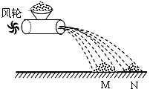
8．农民在精选谷种时，常用一种叫“风车”的农具进行分选。在同一风力作用下，谷种和瘪谷（空壳）谷粒都从洞口水平飞出，结果谷种和瘪谷落地点不同，自然分开，如图所示。对这一现象，下列分析正确的是 （ ）
A．M处是谷种，N处为瘪谷
B．谷种质量大，惯性大，飞得远些
C．谷种和瘪谷在竖直方向都做自由落体运动
D．谷种飞出洞口时的速度比瘪谷飞出洞口时的速度小些
9．如图所示的电路，水平放置的平行板电容器中有一个带电液滴正好处于静止状态。为了使液滴竖直向上运动，下列操作可行的是
E
S
A．断开开关，将两板间的距离拉大一些
B．断开开关，将两板水平地向相反方向移开一些
C．保持开关闭合，将两板间的距离减小一些
D．保持开关闭合，以两板各自的左侧板沿为轴，同时向上(即逆时针方向)转过一个小角度
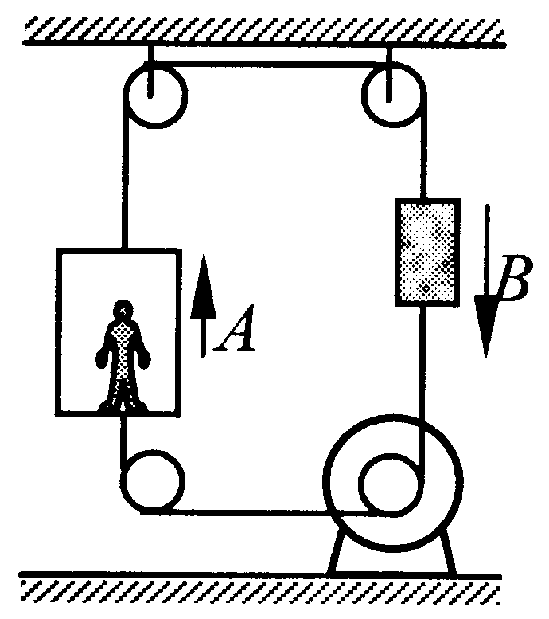
10．如图所示是一种升降电梯的示意图，A为载人箱，B为平衡重物，它们的质量均为M，上下均有跨过滑轮的钢索系住，在电动机的牵引下使电梯上下运行。已知电梯中所载人的质量为m，匀速上升的速度为v，在电梯到顶层前关闭电动机，电梯依靠惯性还能上升h的高度而停止。不计钢索与滑轮之间的摩擦，关于电梯配平衡重物的主要目的和上升高度h，下列说法正确的是（ ）
A．电梯配平衡重物的主要目的是为了电梯上下运行时稳定些
B．电梯配平衡重物的目的是为了电梯上下运行时，电动机少做功
C． D．h＞
二、填空、实验题：(本大题共2小题，共20分)
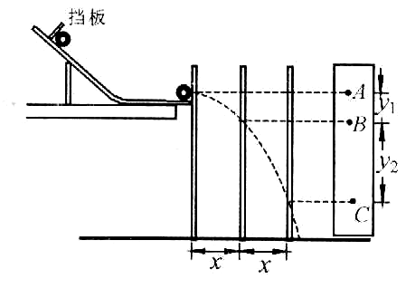
11．在做“研究平抛物体的运动”的实验中，为了确定小球在不同时刻所通过的位置，实验时用如图所示的装置，先将斜槽轨道的末端调整水平，在一块平木板表面钉上复写纸和白纸，并将该木板竖直立于紧靠槽口处．使小球从斜槽上紧靠挡板处由静止释放，小球撞到木板并在白纸上留下痕迹A；将木板向远离糟口方向平移距离x，再使小球从斜槽上紧靠挡板处由静止释放，小球撞在木板上得到痕迹B；又将木板再向远离槽口方向平移距离x，小球再从斜槽上紧靠挡板处由静止释放，再得到痕迹C。若测得木板每次移动距离均为x=10.00cm，A、B间距离y₁=4.78cm，B、C间距离y₂=14.58cm．（g取9.80 m/s²）
⑴ 根据以上直接测量的物理量求得小球初速度为v₀= ▲ （用题中所给字母表示）⑵ 小球初速度的测量值为 ▲ m/s．
12．某同学用如图所示的实验装置探究小车动能变化与合外力对它所做功的关系。图中A为小车，连接在小车后面的纸带穿过打点计时器B的限位孔，它们均置于水平放置的一端带有定滑轮的足够长的木板上，C为弹簧测力计，不计绳与滑轮的摩擦。实验时，先接通电源再松开小车，打点计时器在纸带上打下一系列点。
⑴ 该同学在一条比较理想的纸带上，从点迹清楚的某点开始记为O点，顺次选取5个点，分别测量这5个点到O之间的距离，并计算出它们与O点之间的速度平方差△v²（△v²=v²－v₀²），填入下表：
C
p
A
B
纸带
点迹 | s/cm | △v ²/m²·s^{－2}
O | / | /
1 | 1.60 | 0.04
2 | 3.60 | 0.09
3 | 6.00 | 0.15
4 | 7.00 | 0.18
5 | 9.20 | 0.23

请以△v²为纵坐标，以s为横坐标在方格纸中作出△v²—s图象.若测出小车质量为0.2kg，结合图象可求得小车所受合外力的大小为 ▲ N
⑵ 若该同学通过计算发现小车所受合外力小于测力计读数，明显超出实验误差的正常范围.你认为主要原因是 ▲ ，实验操作中改进的措施是 ▲ 。
三、解答题：(本大题共4小题，共计50分．解答应写出必要的文字说明、方程式和重要的演算步骤，直接写出最后答案的不得分)
学科网
学科网
学科网
13．(10分)经过天文望远镜的长期观测，人们在宇宙中已经发现了许多双星系统，通过对它们的研究，使我们对宇宙中物质的存在形式和分布情况有了较深刻的认识。双星系统由两个星体构成，其中每个星体的线度都远小于两星体之间的距离。一般双星系统距离其他星体很远，可以当作孤立系统处理。现根据对某一双星系统的光学测量确定，该双星系统中每个星体的质量都是M，两者间相距L，它们正围绕两者连线的中点做圆周运动。⑴试计算该双星系统的运动周期T；⑵若实验上观测到运动周期为T′，为了解释两者的不同，目前有一种流行的理论认为，在宇宙中可能存在一种望远镜观测不到的暗物质。作为一种简化的模型，我们假定在以这两个星体连线为直径的球体内均匀分布着密度为ρ的暗物质，而不考虑其它暗物质的影响，并假定暗物质与星体间的相互作用同样遵守万有引力定律。试根据这一模型计算该双星系统的运动周期T′。
14．（12分）一物块在粗糙水平面上，受到的水平拉力F随时间t变化如图（a）所示，速度v随时间t变化如图（b）所示（g=10m/s²）。求：学科网
（1）1秒末物块所受摩擦力F_{f}的大小；学科网
（2）物块质量m；学科网
（3）物块与水平面间的动摩擦因数μ。学科网
t/s
0
2
4
6
v/m⋅s⁻¹
（b）
1
2
3
4
5
t/s
F/N
0
2
4
6
（a）
2
4
6
8
12
10
学科网
学科网
学科网
学科网
学科网
学科网
学科网
学科网
学科网

15．（12分）如图所示，绝缘光滑水平轨道AB的B端与处于竖直平面内的四分之一圆弧形粗糙绝缘轨道BC平滑连接，圆弧的半径R＝0.40m。在轨道所在空间存在水平向右的匀强电场，电场强度E＝1.0×10⁴N/C。现有一质量m＝0.10kg的带电体（可视为质点）放在水平轨道上与B端距离s＝1.0m的位置，由于受到电场力的作用带电体由静止开始运动，当运动到圆弧形轨道的C端时，速度恰好为零。已知带电体所带电荷量q＝8.0×10^{－5}C，取g＝10m/s²，求：
A
B
O
R
C
E
（1）带电体在水平轨道上运动的加速度大小及运动到B端时的速度大小；
（2）带电体运动到圆弧形轨道的B端时对圆弧轨道的压力大小；
（3）带电体沿圆弧形轨道从B端运动到C端的过程中，摩擦力做的功。

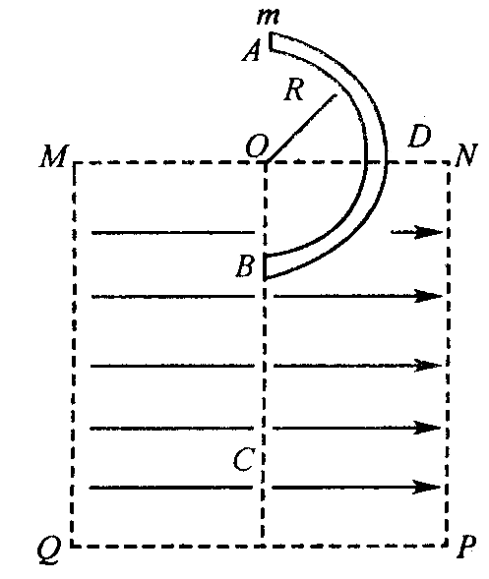
16．(16分)如图所示，矩形区域MNPQ内有水平向右的匀强电场，虚线框外为真空区域；半径为R、内壁光滑、内径很小的绝缘半圆管ADB固定在竖直平面内，直径AB垂直于水平虚线MN，圆心O恰在MN的中点，半圆管的一半处于电场中．一质量为m，可视为质点的带正电，电荷量为q的小球从半圆管的A点由静止开始滑入管内，小球从B点穿出后，能够通过B点正下方的C点．重力加速度为g，小球在C点处的加速度大小为．求：
⑴ 匀强电场场强E；
⑵ 小球在到达B点前一瞬间时，半圆轨道对它作用力的大小；
⑶ 要使小球能够到达B点正下方C点，虚线框MNPQ的高度和宽度满足什么条件；
⑷ 小球从B点开始计时运动到C点的过程中，经过多长时间小球的动能最小。

杨府山高考复习2010届第三次质量检测
物 理 答 题 卷
一、选择题：（本大题共10小题，1—4为单选题，5—10为多选题，每小题5分，共50分．全部选对得5分，部分选对得2分，选错或不答得0分）
题号 | 1 | 2 | 3 | 4 | 5 | 6 | 7 | 8 | 9 | 10
答案
二、填空、实验题：(本大题共2小题，共20分)
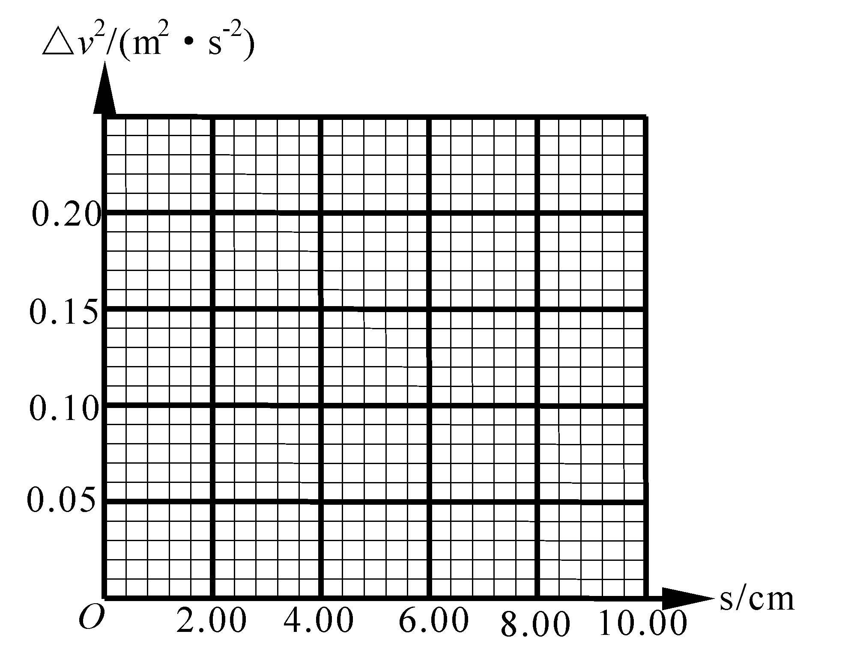
11、⑴
⑵
12、⑴
⑵

三、解答题：(本大题共4小题，共计50分．解答应写出必要的文字说明、方程式和重要的演算步骤，直接写出最后答案的不得分)
13、

14、

15、
A
B
O
R
C
E

16、

参考答案

一、不定项选择题：（本大题共10小题，每小题5分，共50分．全部选对得5分，部分选对得2分，选错或不答得0分）
1 | 2 | 3 | 4 | 5 | 6 | 7 | 8 | 9 | 10
C | AC | C | D | ABC | ACD | CD | ACD | BC | BD
二、填空、实验题：(本大题共2小题，共20分)
△v²/(m²·s⁻²)
s/cm
O
0.05
0.10
0.15
0.20
2.00
4.00
6.00
8.00
10.00
11．(6分) 1.0
12．(12分)（1）0.25
20081222
（2）小车滑行时所受摩擦阻力较大
（3） 使导轨倾斜一定的角度以平衡摩擦力

三、解答题：(本大题共4小题，共计50分．解答应写出必要的文字说明、方程式和重要的演算步骤，直接写出最后答案的不得分)
13．解：⑴ （2分）
（2分）
⑵ （2分）
（2分）
14．解答：
（1）从图（a）中可以读出，当t=1s时，……（2分）
（2）从图（b）中可以看出，当t=2s至t=4s过程中，物块做匀加速运动，加速度大小为…………………………………………（2分）
由牛顿第二定律，有 ，……（2分）
所以 ……………………………（2分）
（3）由得，………………（2分）
15．解答：（1）设带电体在水平轨道上运动的加速度大小为a，根据牛顿第二定律
解得 ………………………………（2分）
设带电体运动到B端的速度大小为，则 ……（1分）
解得 …………………………………（1分）
（2）设带电体运动到圆轨道B端时受轨道的支持力为F_{N}，根据牛顿第二定律
$F_{N}−\text{mg}=m\frac{v_{B}^{2}}{R}$…………………………………………………（2分）
解得 $F_{N}=\text{mg}+m\frac{v_{B}^{2}}{R}$=5.0N………………………………（1分）
根据牛顿第三定律可知，带电体对圆弧轨道B端的压力大小$F_{N}^{'}=F_{N}=5\text{.}0N$……（1分）
（3）设带电体沿圆弧形轨道运动过程中摩擦力所做的功为，根据动能定理
…………………（2分）
因电场力做功与路径无关，所以带电体沿圆弧形轨道运动过程中，电场力所做的功
…………（1分）联立解得…………（1分）
16．⑴小球在C处受水平向右的电场力F和竖直向下的重力G，加速度为
则由 （2分）
⑵从A→B由动能定理得
（1分）
在B点 （1分）
⑶小球从B→C 水平方向做匀减速运动，竖直方向做自由落体运动
$a_{x}=\frac{4}{3}g$ $a_{y}=g$
设向左减速时间为t
$t=\frac{v_{B}}{\text{ax}}=\sqrt{\frac{3R}{4g}}$
$x=\frac{1}{2}v_{B}t=\frac{R}{2}$ （1分）
$y=\frac{1}{2}g(2t)^{2}=\frac{3R}{2}$ （1分）
宽度应满足条件L>2R， （1分）
高度满足条件$H≥\frac{5}{2}R$ （1分）
⑷以合力F_{合}方向、垂直于合力方向分别建立坐标系，并将速度分解，当F与mg的合力与v垂直时，即图中v_{y}=0时小球的动能最小，设经过的时间为t
v_{B}
qE
F_{合}
G
x
y
v_{y}
v_{x}
θ
θ
（2分）

